 Novedades destacadas. NARRATIVA
OCTUBRE 2026
 | Ese dolor que no existe  Caminito, Giulia  N CAM ese | 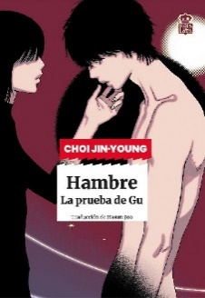 | Hambre : la prueba de Gu  Choi, Jin-Young  N CHO ham | 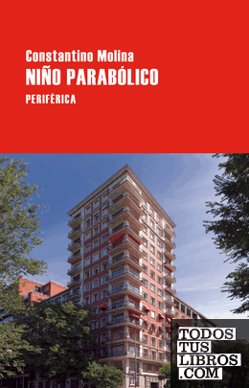 | Niño parabólico  Molina Monteaguado, Constantino  N MOL niñ
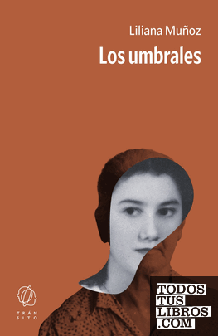 | Los umbrales  Muñoz,Liliana  N MUÑ umb |  | Ciudad de cadáveres  Yoko, Ota  N OTA ciu |  | Los días que no existieron  Ramírez García-Mina, Daniel  N RAM dia
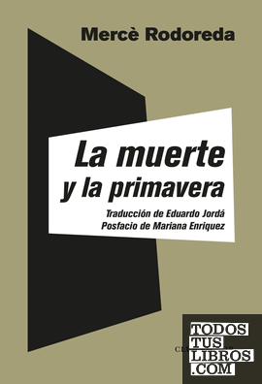 | La muerte y la primavera  Rodoreda, Mercè  N ROD mue |  | Leyenda de sangre  Roso, Luis  N ROS ley |  | Bajo cielo  Ussía, A. J.  N USS baj

Biblioteca María Moliner (Villaverde)
C/ Villalonso, 16
Tel. 91-723-0194- bib.villaverde@madrid.org
Más información en: https://www.comunidad.madrid/centros/biblioteca-maria-moliner

Novedades destacadas. MATERIA
OCTUBRE 2026
 | La vacuna contra las adicciones  Marina, José Antonio  159 MAR vac | 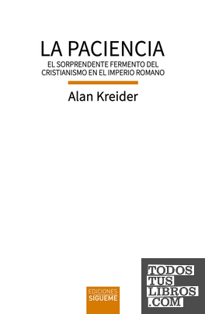 | La paciencia  Kreider, Alan  27 KRE pac |  | Si Leonardo Da Vinci fuese tu CEO  Arai, Paula  316 CAN sil
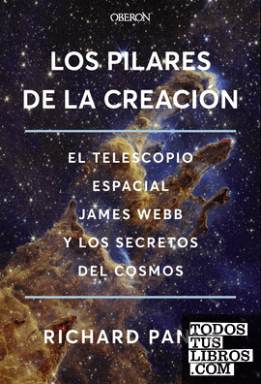 | Los pilares de la creación  Panek, Richard  520 PAN pil | 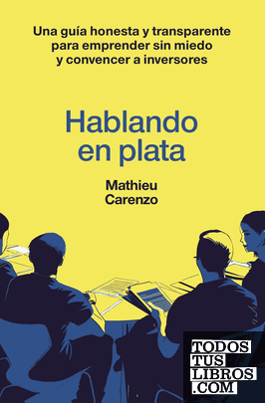 | Hablando en plata  Carenzo, Mathieu  658 CAR hab | 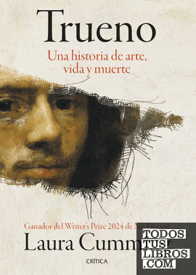 | Trueno  Cumming, Laura  75 CUM tru
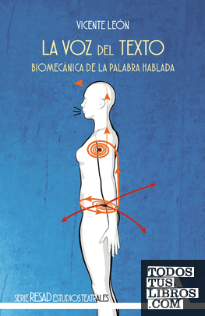 | La voz del texto  León, Vicente  792 LEO voz |  | La tela de Penélope  Barón, Emilio  82G HOM bar |  | Un escándolo en Königsberg  Clark, Christopher  943 CLA esc

Biblioteca María Moliner (Villaverde)
C/ Villalonso, 16
Tel. 91-723-0194- bib.villaverde@madrid.org
Más información en: https://www.comunidad.madrid/centros/biblioteca-maria-moliner

Novedades destacadas. PUNTO JOVEN
OCTUBRE 2026
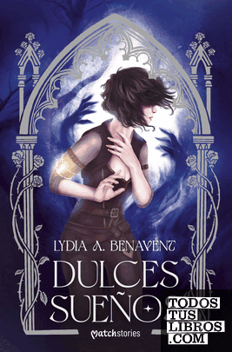 | Dulces sueños  Benavent, Lydia A.  PJ N BEN dul |  | Hilos que unen  Hatzopoulou, Kika  PJ N HAT hil |  | La leyenda de Sleepy Hollow  Irving, Washington  PJ N IRV ley
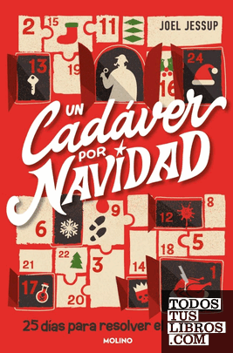 | Un cadáver por Navidad  Jessup, Joel  PJ N JES cad | 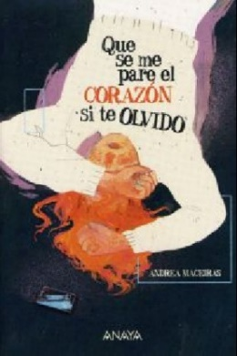 | Que se me pare el corazón si te olvido  Maceiras, Andrea  PJ N MAC que | 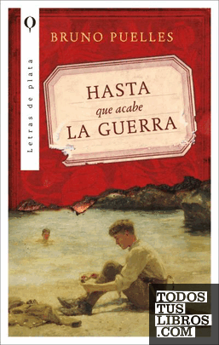 | Hasta que acabe la guerra  Puelles Reyna, Bruno  PJ N PUE has
 | Culpa vuestra  Ron, Mercedes  PJ N RON cul 4 |  | Un amigo gratis  Rubiales, Inma  PJ N RUB ami | 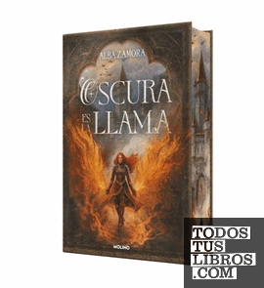 | Oscura es la llama  Zamora, Alba  PJ N ZAM osc

Biblioteca María Moliner (Villaverde)
C/ Villalonso, 16
Tel. 91-723-0194- bib.villaverde@madrid.org
Más información en: https://www.comunidad.madrid/centros/biblioteca-maria-moliner

Novedades destacadas. BIOGRAFÍA
OCTUBRE 2026
 | Álvaro de Bazán  Rodríguez González, Agustín Ramón  B BAZ rod | 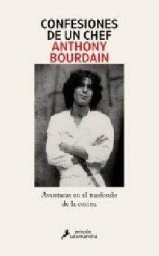 | Confesiones de un chef  Bourdain, Anthony  B BOU con | 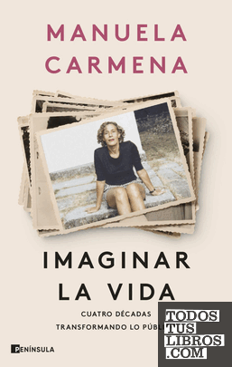 | Imaginar la vida  Carmena, Manuela  B CAR ima
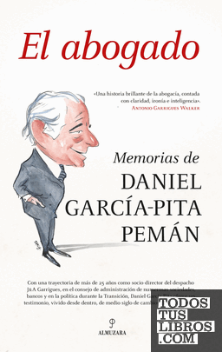 | El abogado  García Pita Peman, Daniel  B GAR abo |  | El último maqui  Alonso, Juan Carlos  B MAR alo | 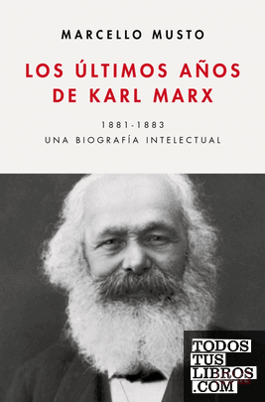 | Los últimos años de Karl Marx  Musto, Marcello  B MAR mus
 | Shakespeare  Bryson, Bill  B SHA bry |  | Más que amantes  Sierra i Fabra, Jordi  B SIE mas |  | Las siete cajas  Sontheimer, Dory  B SON sie

Biblioteca María Moliner (Villaverde)
C/ Villalonso, 16
Tel. 91-723-0194- bib.villaverde@madrid.org
Más información en: https://www.comunidad.madrid/centros/biblioteca-maria-moliner

Novedades destacadas. COMIC
OCTUBRE 2026
 | Café Romántica  Hanselmann, Simon  C-A HAN caf | 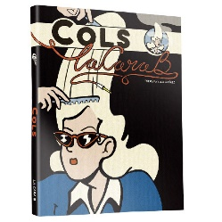 | Cols : la cara B  Cábez López, Olivia  C-E CAB col1 | 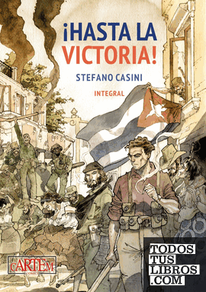 | ¡Hasta la victoria!  Casini, Stefano  C-E CAS has
 | El velo blanco  C-E DEN vel |  | Ulises y Cyrano  Dorison, Xavier  C-E DOR uli |  | ¡Qué valiente eres!  Paolini, Elena  C-E PAO que
  Denti, Romina
 | Rotunda  Sierra Sánchez, Candela  C-E SIE rot |  | Los sentimientos del príncipe Carlos  Strömquist, Liv  C-E STR sen |  | Spa  Svetoft, Erik  C-E SVE spa

Biblioteca María Moliner (Villaverde)
C/ Villalonso, 16
Tel. 91-723-0194- bib.villaverde@madrid.org
Más información en: https://www.comunidad.madrid/centros/biblioteca-maria-moliner

Novedades destacadas. CINE/MÚSICA
OCTUBRE 2026
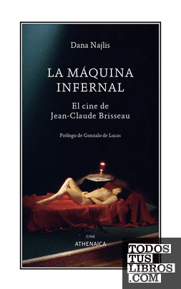 | La máquina infernal  Najlis, Dana  CINE 791 BRI naj |  | Mulholland Drive : la ética de lo siniestro  Ferrer García, Marcos  CINE 791 FER mul1 | 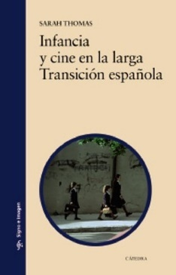 | Infancia y cine en la larga transición española  Thomas, Sarah  CINE 791 THO inf
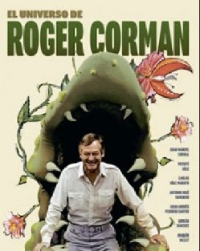 | El universo de Roger Corman  CINE 791NP COR cor | 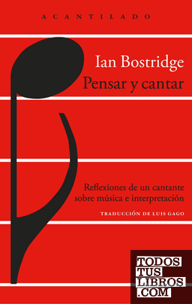 | Pensar y cantar  Bostridge, Ian  MUSICA 78 BOS pen |  | Memorias  Dylan, Bob  MUSICA 78NP DYL cro 1
  Corral, Juan M.
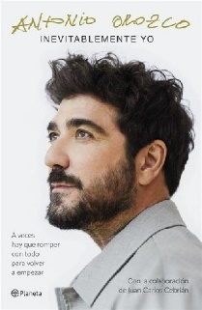 | Inevitablemente yo  Orozco, Antonio  MUSICA 78NP ORO ine |  | El mejor oficio del mundo  Manrique, Diego A.  MUSICA 785 MAN mej |  | Buscando a Rosalía  Rodríguez, Oriol y  S. Iborra, Yeray  MUSICA 798NP ROS rod

Biblioteca María Moliner (Villaverde)
C/ Villalonso, 16
Tel. 91-723-0194- bib.villaverde@madrid.org
Más información en: https://www.comunidad.madrid/centros/biblioteca-maria-moliner
Novedades destacadas. POESÍA/TEATRO
OCTUBRE 2026
 | Prosopopeya  Macho Otero, Pablo  P MAC pro | 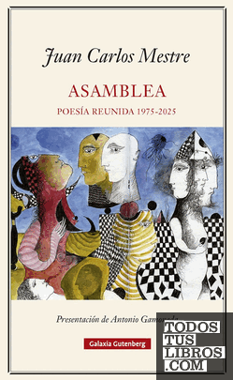 | Asamblea  Mestre, Juan Carlos  P MES asa |  | Tala  Mistral, Gabriela  P MIS tal
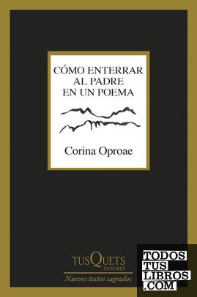 | Cómo enterrar al padre en un poema  Oproae, Corina  P OPR com | 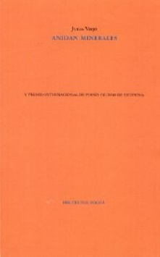 | Anidan minerales  Viejo, Julia  P VIE ani | 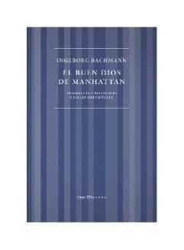 | Teatro radiofónico  Bachmann, Ingeborg  T BAC bue
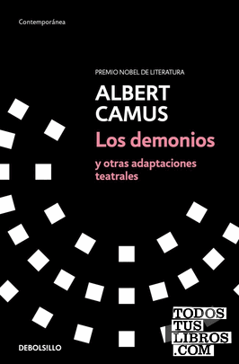 | Los demonios y otras adaptaciones teatrales  Camus, Albert  T CAM dem | 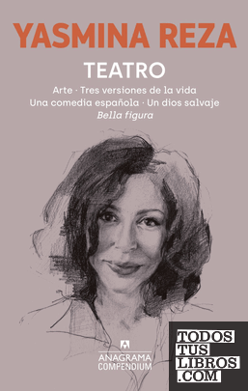 | Teatro  Reza, Yasmina  T REZ tea | 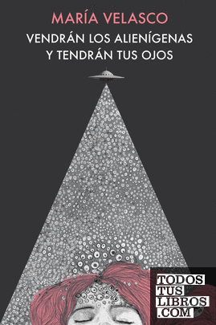 | Vendrán los alienígenas y tendrán tus ojos  Velasco, María  T VEL ven

Biblioteca María Moliner (Villaverde)
C/ Villalonso, 16
Tel. 91-723-0194- bib.villaverde@madrid.org
Más información en: https:// www.comunidad.madrid/centros/biblioteca-maria-moliner

Novedades destacadas REVISTA DEL MES
OCTUBRE 2026
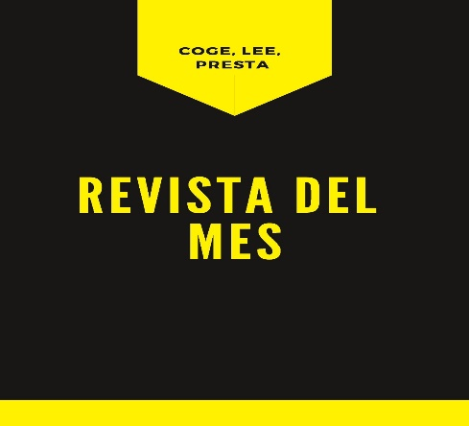 | En la hemeroteca puedes encontrar el último número para leer en la biblioteca. No prestable | En la zona señalizada con REVISTA DEL MES  Te puedes llevar en préstamo los números anteriores.  Recuerda:  te puedes llevar en préstamo  6 revistas durante un máximo de 15 días. |  | 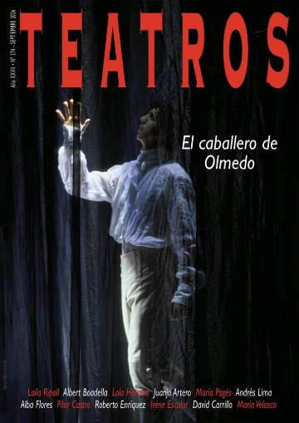  PRESTABLE
  PRESTABLE | 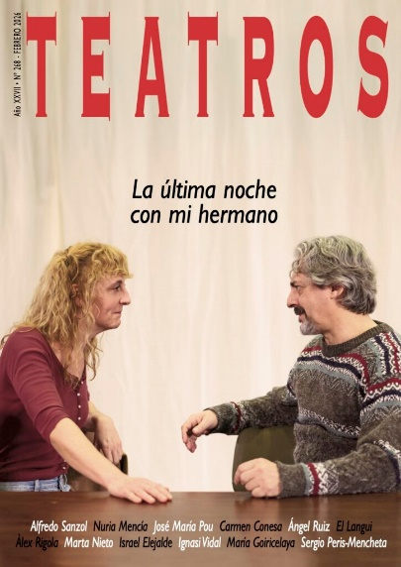  PRESTABLE |  |   PRESTABLE

Biblioteca María Moliner (Villaverde)
C/ Villalonso, 16
Tel. 91-723-0194- bib.villaverde@madrid.org
Más información en: https:// www.comunidad.madrid/centros/biblioteca-maria-moliner

